Zubehör, Querverbinder Q

Spelsberg

Eigenschaften

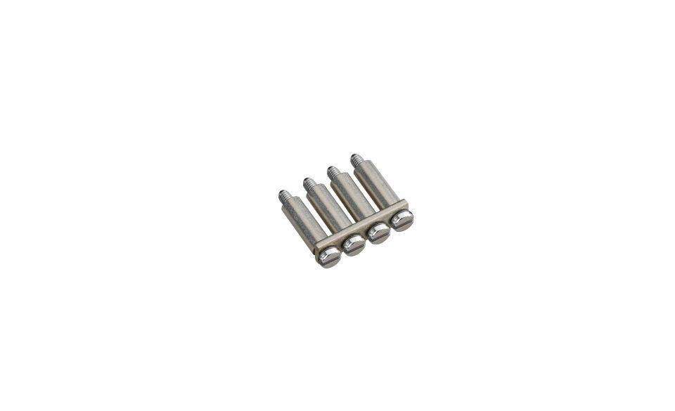

Art des Zubehörs

Sonstige